الاحصاء الاجتماعي الثالثة عشر
قياس الثبات والصدق للاختبارات والمقاييس

أولا: قياس الثبات للاختبارات والمقاييس
معنى الثبات :
إذا أجرى اختبار ما على مجموعة من الأفراد ورصدت درجات كل فرد فى هذا الاختبار ثم أعيد إجراء نفس هذا الاختبار على نفس هذه المجموعة ورصدت أيضا درجات كل فرد ودلت النتائج على أن الدرجات التى حصل عليها الطلاب فى المرة الأولى لتطبيق الاختبار هى نفس الدرجات التى حصل عليها هؤلاء الطلاب فى المرة الثانية ، نستنتج من ذلك أن نتائج الاختبار ثابتة تماماً لأن نتائج القياس لم تتغير فى المرة الثانية بل ظلت كما كانت قائمة فى المرة الأولى

  - ثبات الاداة Reliability
  - درجة الاتساق في قياس السمة موضوع القياس من مرة لاخرى فيما لو اعدنا تطبيق الاداة عددا من المرات (يسمى دقة القياس)
  - يعبر عن الثبات بصورة كمية يطلق عليها معامل الثبات تترواح بين صفر والواحد الصحيح (0-1)
  - كلما زادت قيمة المعامل دلت على ان الاداة تتمتع بثبات مرتفع والعكس صحيح)
اخطاء تؤثر على الثبات بشكل اساسي:
  - اخطاء القياس المنتظمة والتي تعود الى اداة القياس كأن تكون صعبة جدا او سهلة جدا
  - اخطاء القياس العشوائية والتي تعود للمفحوص نفسه كأن يكون مريض او غير مهتم
  - الاختبار الصادق هو اختبار ثابت وليس كل اختبار ثابت هو اختبار صادق

انواع الثبات
  - ثبات الاعادة Test – Retest Reliability
  - ثبات الصورة المتكافئة Equivalent – Form Reliability
  - الثبات بالطريقة النصفية Spilt-Half Reliability
  - ثبات التكافؤ المنطقي Rationale – Equivalence Reliability
  - ثبات المصححين Scorer / Rater Reliability

ثبات الاعادة
  - يطبيق الاختبار على عينة ما
  - يعطي الباحث مهلة اسبوع
  - يعيد الباحث تطبيق نفس الاختبار على نفس العينة
  - يقارن الباحث نتائج التطبيق الاول مع نتائج اعادة التطبيق
  - اذا كانت متطابقة او متقاربة فان الاداة تتمتع بمعامل ثبات مرتفع

ثبات الصور المتكافئة
  - اعداد صورتين متكافئتين لاداة ما
  - يتم تطبيق الصورتين على عينة ما
  - يتم حساب معامل الارتباط بين نتائج صورتي الاداة
  - اذا كانت معامل الارتباط عالي فان الاداة تتمتع بمعامل ثبات مرتفع

ثبات الطريقة النصفية (التجزءة النصفية)
  - يطبق الاختبار او الاداة مرة واحدة فقط
  - تقسم فقرات الاختبار او اسئلته الى نصفين (الفقرات الفردية معا والزوجية معا)
  - مثال : الفقرات 1،3،5،7،9،11 معا ثم 2،4،6،8،10 تكون معا
  - يقوم الباحث بحساب معامل الثبات باستخدام طريقة سبيرمان – براون Spearman – Brown أو معامل ارتباط بيرسون
  - يمكن استخدام هذه الطريقة بسهولة في برنامج التحليل الاحصائي SPSS
  - اذا كانت معامل الثبات عالي فان الاداة تتمتع بمعامل ثبات مرتفع

ثبات التكافؤ المنطقي
  - حساب اتساق اجابات افراد العينة من فقرة الى اخرى
  - تحسب من خلال استخدام معادلة كودر – ريتشاردسون KR-21
  - اذا كانت معامل الثبات عالي فان الاداة تتمتع بمعامل ثبات مرتفع

ثبات المصححين
  - حساب ثبات الاداة اذا كان هناك اكثر من مصحح او ملاحظ اشتركوا في التصحيح او جمع البيانات
  - تحسب من خلال اعداد قائمة بدرجات كل مصحح على حده
  - ثم يحسب معامل الارتباط بين قوائم المصححين هذه
  - اذا كانت معامل الارتباط عالي فان الاداة تتمتع بمعامل ثبات مرتفع

العوامل المؤثرة في الثبات
    - طول الاختبار او كثرة عدد فقراته : كلما زادت الفقرات زاد معامل الثبات (أن لا يزيد طول الأداة عن 35 إلى 45 فقرة)
    - زمن الاختبار: كلما زاد زمن الاختبار زاد معامل الثبات (مع ملاحظة أن هذا الأمر قد يكون مناسبا للإختبارات التحصيلية لكن أدوات القياس فالأمر يختلف)
    - تباين مجموعة الثبات(العينة): كلما كان افراد العينة متباينين كلما زاد معامل الثبات
    - صعوبة الاختبار: يرتفع معامل الثبات اذا كان الاختبار متوسط الصعوبة ( الاختبار الصعب او السهل يؤدي الى معاملات ثبات منخفضة)

ما هو معامل الثبات المناسب
  - ان لا يقل معامل الثبات بشكل عام عن 0.60
  - افضل معامل ثبات هو ما كان فوق الــــ 0.90
  - يلجأ الباحث احيانا الى التبرير اذا كان معامل الثبات لديه منخفض او ادراج دراسات سابقة استخدمت نفس الاداة وذكر معاملات الثبات التي احتسبوها.

حساب معامل الثبات :
يحسب الثبات من خلال حساب معامل الارتباط وهو خير طريقة لمقارنة هذه الدرجات التى حصل علها الطلاب فى الاختبارين .
ويحسب معامل الثبات من العلاقة التالية :

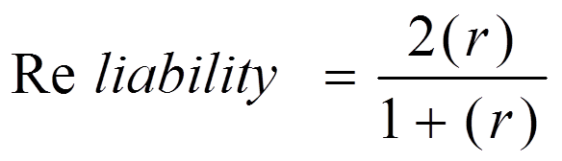
وقيمة r لبيرسون يتم حسابها من العلاقة التالية :
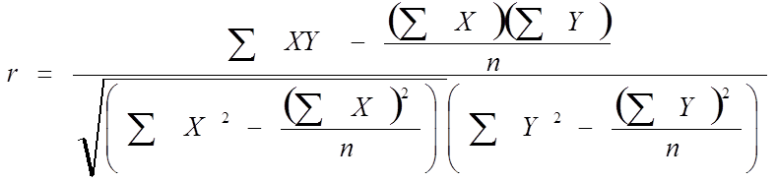
طرق حساب معامل الثبات
طريقة إعادة الاختبار :
تقوم فكرة هذه الطريقة على إجراء الاختبار على مجموعة من الأفراد ثم إعادة إجراء نفس الاختبار على نفس مجموعة الأفراد بعد مضى فترة زمنية وهكذا يحصل كل فرد على درجة فى الإجراء الأول للاختبار وعلى درجة أخرى فى الإجراء الثانى للاختبار، وعندما نرصد هذه الدرجات ونحسب معامل ارتباط درجات المرة الأولى بدرجات المرة الثانية فأننا نحصل بذلك على معامل ثبات الاختبار .
مثال :
الجدول التالى يوضح درجات مجموعة من الطلاب فى اختبار تم إجراؤه على نفس الطلاب مرتين والمطلوب حساب قيمة معمل ثبات الاختبار ؟
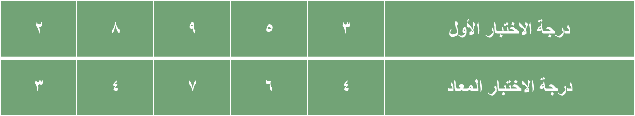
الحل :
نفترض أن درجات الاختبار الأول هى “x" ودرجات الاختبار الثانى هى “y" ثم نكون الجدول التالى :
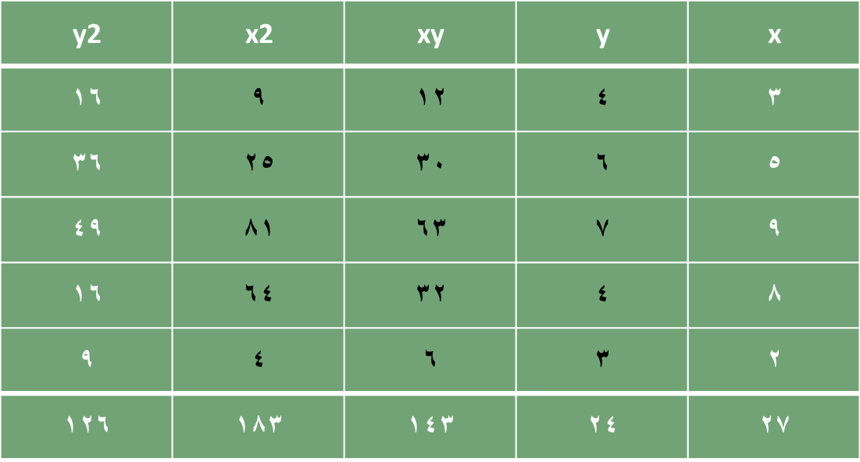

حساب معامل الارتباط لبيرسون :
حساب معامل الارتباط لبيرسون :
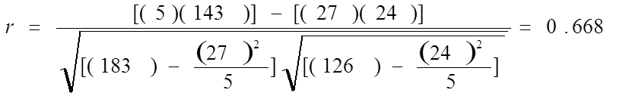
إذا معامل الثبات يساوي:
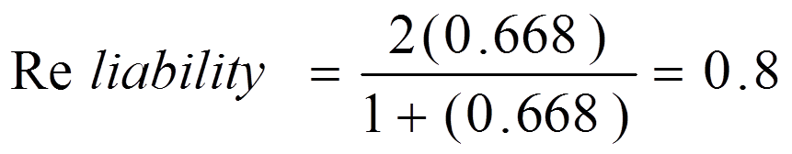

ثانيا: قياس الصدق للاختبارات والمقاييس

صدق الاداة Validity
ان تقيس الاداة ما صممت لقياسه
انواع الصدق:
  - صدق المحتوى
  - صدق المفهوم او صدق البناء
  - الصدق العاملي
  - الصدق التلازمي
  - الصدق التنبؤي

  - خطوات اجراء صدق المحتوى:
  - اعداد وتحليل محتوى الظاهرة محور الدراسة
  - صياغة الفقرات
  - عرض الفقرات ونتائج تحليلها على مجموعة من الخبراء في ميدان البحث لمعرفة مدى مناسبة الفقرات وسلامتها وانتمائها للظاهرة المقاسة
  - احيانا يقوم الباحث باعداد كشف يتكون من درجات للخبراء لوضع تقيمهم عليه
مثال : الفقرة مناسبة اللغة سليمة
1 2 3 4 5 6 7 8 9 10 1 2 3 4 5 6 7 8 9 10

  - صدق المفهوم او البناء
  - قياس مفهوم افتراضي غير قابل للملاحظة مثل الذكاء او الدافعية
  - يضع الباحث فرضيات حول خصائص الافراد المقاسة
  - يربط الباحث نتائج الاختبار بالفرضيات
  - يبين فيما اذا كانت النتائج تدعم او ترفض فرضياته
  - عندها يتضح صدق المفهوم او البناء

  - الصدق العاملي Factor analysis
يستخدم في حساب صدق الاداة التى تنطوي على عوامل مرتبطة
مثل: الذكاء ينقسم الى ذكاءات متعددة حسب جاردنر

الصدق التلازمي
مدى ارتباط الدرجات المحققة على الاداة بالدرجات المحققة على اداة اخرى تقيس نفس السمة
مثال: قام باحث باعداد اختبار ذكاء ويريد حساب دلالات صدق هذا الاختبار
    - يقوم بتطبيق اختباره
    - يقوم بتطبيق اختبار اخر من اختبارات الذكاء المعروفة
    - يقوم بتبويب البيانات ووضعها في برنامج التحليل الاحصائي SPSS
    - يقوم بحساب معامل ارتباط بيرسون بين الاختبارين
    - اذا كان معامل الارتباط قوي بين الاختبارين وذو دلالة عندها نقول انه يوجد صدق تلازمي للاختبار

الصدق التنبؤي
هو الدرجة التي يمكن من خلالها للمقياس ان يكون قادرا على التنبؤ بأداء معين (محك) في المستقبل
مثال: قدرة اختبارات الذكاء على التنبؤ بالتحصيل الاكاديمي المستقبلي للطلاب

